学员操作手册

1.登录平台

学员在浏览器地址栏输入：http://html.study.teacheredu.cn/el/proj_2677/index.html，用下发的账号和密码登录平台。



2.课程学习
点击左侧功能菜单栏“课程学习”按钮，进入课程列表页面，点击“课程名称”或 “去学习”按钮，即可学习该门课程；点击评论按钮可看他人对课程的评论并可对课程进行评论；点随堂笔记可查看笔记并可添加笔记。
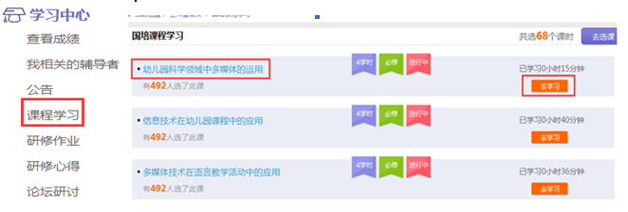
进入课程学习页面，也可以点击页面上方的“发布资源”、“提交作业”、“发布论坛”进行相应的操作，也可以点击“在线交流”、“随堂笔记”与其他学员、辅导教师交流。

课程学习完成后，需点击“结束学习”，才可记录已学习时间

课程学习过程中，会随机弹出计时确认框，需要点击确定按钮方可继续学习课程和记录已学时间。
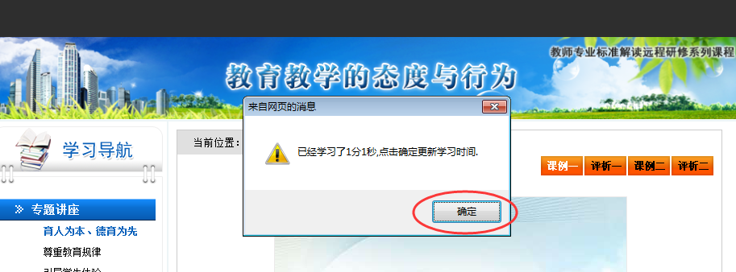

3.交作业，交心得（以提交研修作业为例）
点击左侧功能菜单中的“课程作业”按钮，进入作业列表，可以查看未提交的作业以及剩余提交时间。点击“提交”按钮，可进入提交研修作业页面，在文本框中输入作业内容后点击提交按钮即可完成作业。
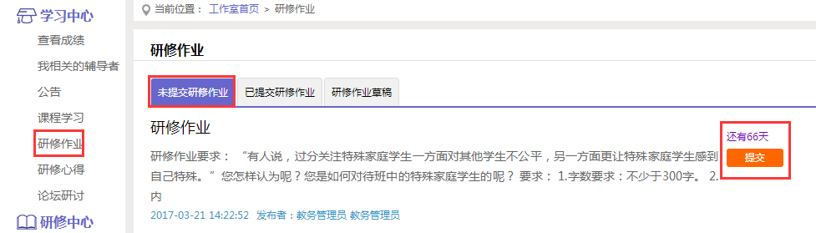
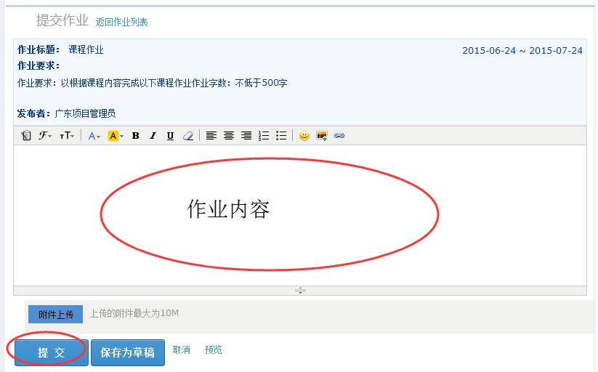
提交作业后在作业列表页面，点击左上方的“已提交课程作业”按钮，可以查看作业批阅情况，辅导教师评定的等级和评语。
未批阅的作业只要未过截止提交时间，可以点击研修作业右侧的“重新提交”按钮，进行修改。
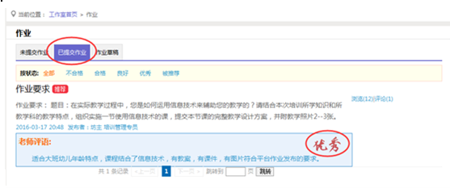
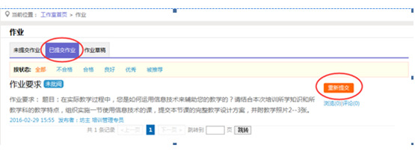

4.论坛研讨
培训期间，按考核要求，学员需参与论坛交流，发表主题贴和回复帖。
点击左侧功能菜单中的“论坛”按钮，即可进入论坛发帖及回帖。点击“发布”，进入发帖页面，输入标题、内容点击提交，如帖子中含图片，可点击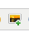插入图片；点击“回复”进行回帖。学员可对自己发布的帖子进行“编辑”、“回复”、“删除”操作。
